第六届青年地学论坛邀请信
尊敬的 哎
《青年地学论坛》是由青年地球科学家发起，以杰出科学家为顾问，青年学者及研究生为参与主体而搭建的自由、平等、争鸣的交流平台。论坛自2014年创办以来，每年举办一届，已经逐渐发展为地球科学全国性的大型学术交流会议。
第六届《青年地学论坛》将于2019年10月12-15日在青海省西宁市万达嘉华酒店&索菲特酒店举行，本届青年地学论坛拟开设十九个主题，一百余个专题。会议专题设置采用科学家自由申请，大会学术委员会综合确定的原则。每个专题由1-2位专家召集，并承担各专题学术报告组织工作。目前已注册参会的老师、同学超过了1300人。现邀请您及您的团队成员、研究生来西宁参加第六届青年地学论坛，进行学术交流。
本次会议注册费由武汉企泰艾会科技有限公司负责收取并开取发票。

附会议收费标准
参会者身份 | 早期注册并缴费（8月10日之前）  （元/人） | 早期注册现场缴费的参会代表（早注册晚缴费） | 晚期注册和缴费  （8月30日之前）  （元/人） | 现场注册并缴费  （10月12日之前）  （元/人）
老师 | 1700 | 1800 | 1900 | 2000
学生 | 1400 | 1500 | 1600 | 1700
陪同人员 | 700 | 700 | 700 | 700
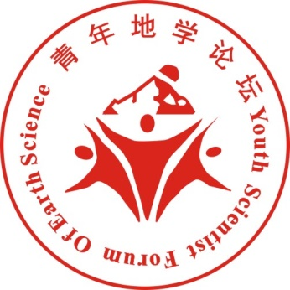
青青年地学论坛
22019年08月01

企武汉企泰艾会科技有限公司

